**На 24.03.20**

**Практическое занятие№43.** Различные виды многогранников. Их изображения. Сечения. Развертки многогранников.

Литература Атанасян Геометрия 10-11 класс

Цели работы: Выполнить построение многогранников, выполнить построение сечения многогранника, определить вид многогранника по развертке.

**Задания для выполнения (1 вариант)**

**Задание 1.** Используя данные рисунка, перечислите в тетради виды многогранников.

|  |  |  |  |  |
| --- | --- | --- | --- | --- |
| |  |  | | --- | --- | |  |  | | 1 | _________________________ |
| 2 | _________________________ |
| 3 | _________________________ |
| 4 | _________________________ |
| 5 | _________________________ |
|  |  |

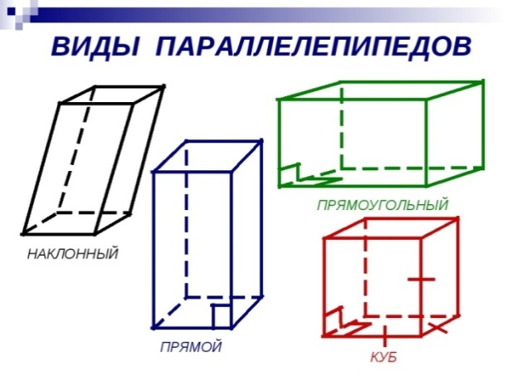

**Задание 2.** Изобразите в тетради четырехугольную пирамиду. Обозначьте вершины. Перечислите в тетради ребра и грани данной пирамиды.

Ребра:___________________

Грани:___________________

***Задача.***

***Построить сечение кубаплоскостью α, проходящей через точки ; , ,.***

1.  - вершина трехгранного угла образованного плоскостями α, , .
2.  - вершина трехгранного угла образованного плоскостями α, , . .
3.  - вершина трехгранного угла образованного плоскостями α, , .
4. , .
5. - искомое сечение.

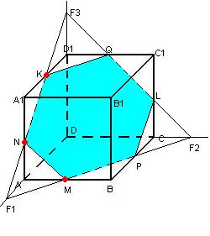

**Задание 3.** Изобразите в тетради многогранник и постройте сечение плоскостью, проходящей через указанные точки.

|  |  |
| --- | --- |
|  |  |

**Задание 4.** Определите вид многогранника по развертке и запишите название в тетради.

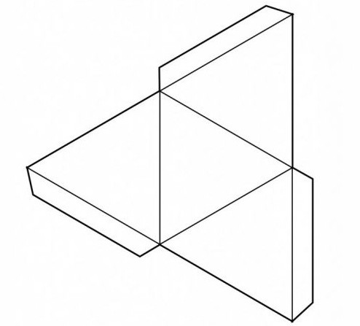

**Задания для выполнения (2 вариант)**

**Задание 1.** Используя данные рисунка, перечислите в тетради виды многогранников.

|  |  |  |  |  |  |  |
| --- | --- | --- | --- | --- | --- | --- |
|  |  |  |  |  | 1 | _________________________ |
| 2 | _________________________ |
| 3 | _________________________ |
| 1 | 2 | 3 | 4 | 5 | 4 | _________________________ |
| 5 | _________________________ |
|  |  |



**Задание 2.** Изобразите в тетради тетраэдр. Обозначьте вершины. Перечислите в тетради ребра и грани многогранника.

Ребра:___________________

Грани:___________________

***Задача.***

***Построить сечение кубаплоскостью α, проходящей через точки ; , ,.***

1.  - вершина трехгранного угла образованного плоскостями α, , .
2.  - вершина трехгранного угла образованного плоскостями α, , . .
3.  - вершина трехгранного угла образованного плоскостями α, , .
4. , .
5. - искомое сечение.



**Задание 3.** Изобразите в тетради многогранник и постройте сечение плоскостью, проходящей через указанные точки.

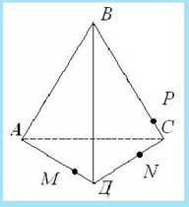

**Задание 4.** Определите вид многогранника по развертке и запишите название в тетради.

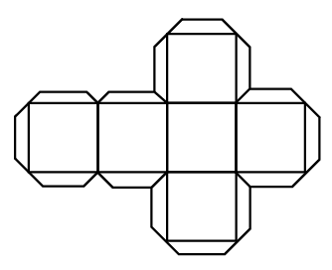

Выполненную работу (фото) отправить на проверку на электронный адрес [19na80@mail.ru](mailto:19na80@mail.ru).

В теме письма указать фамилию, группу, за какое число выполнена работа.